Análisis de los resultados de las pruebas internas y externas.

Presentación

En este presente informe se detalla los participantes en las pruebas externas SABER 11 y sus respectivos puntajes individuales y globales año 2022.

1. Análisis de resultado
   1. 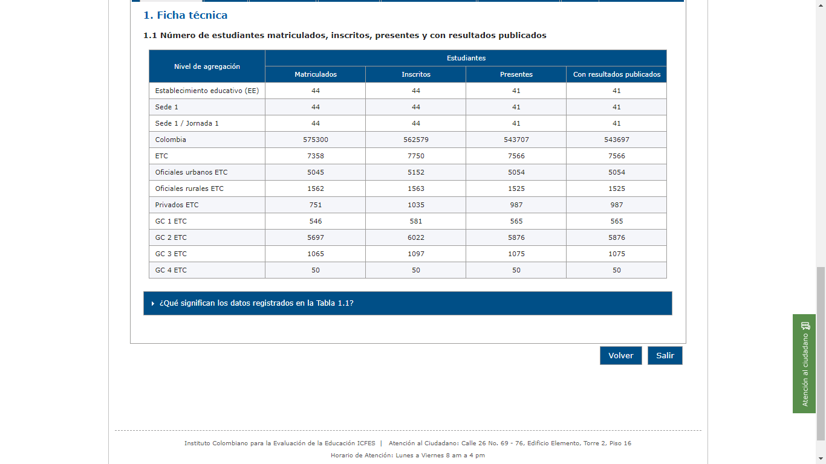Número de estudiantes matriculados, inscritos, presentes y con resultados publicados
   2. 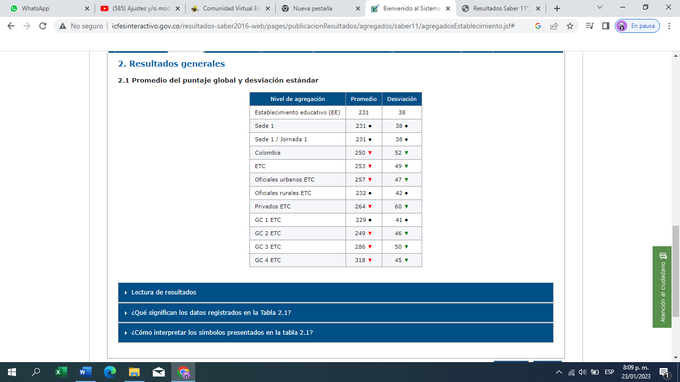Promedio del puntaje global y desviación estándar

Resultados Áreas Evaluadas

* 1. Promedio y su desviación estándar en Lectura Crítica

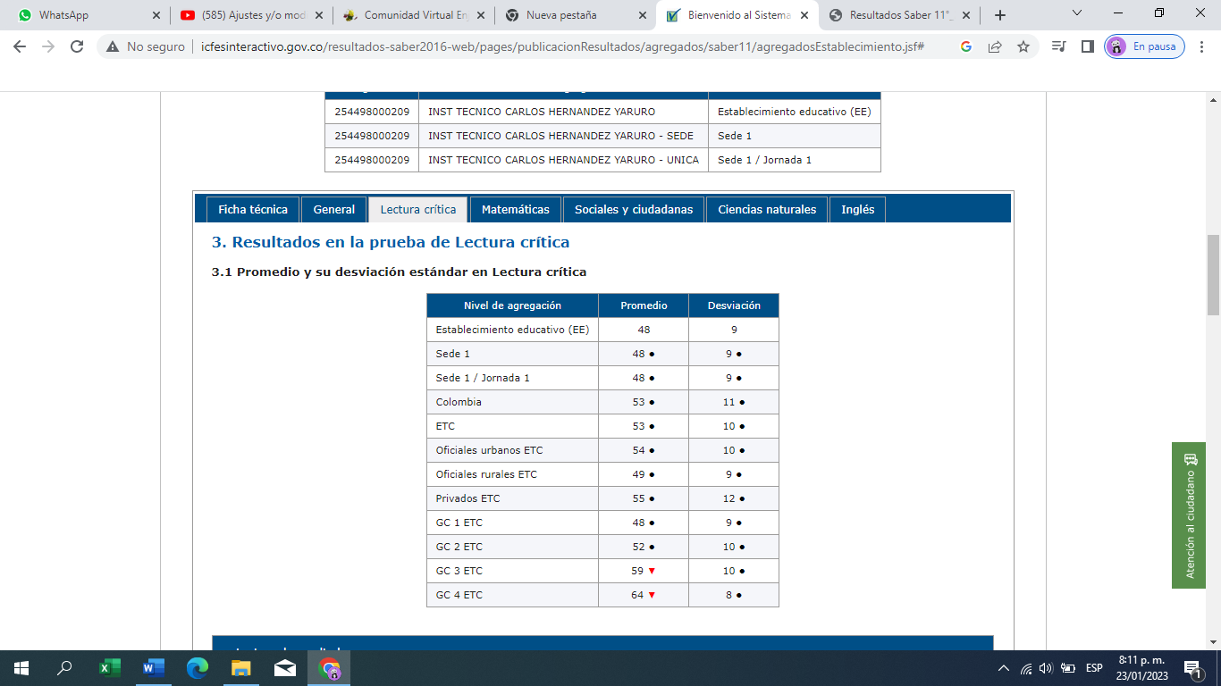

* 1. Porcentaje de estudiantes por niveles de desempeño en Lectura Crítica

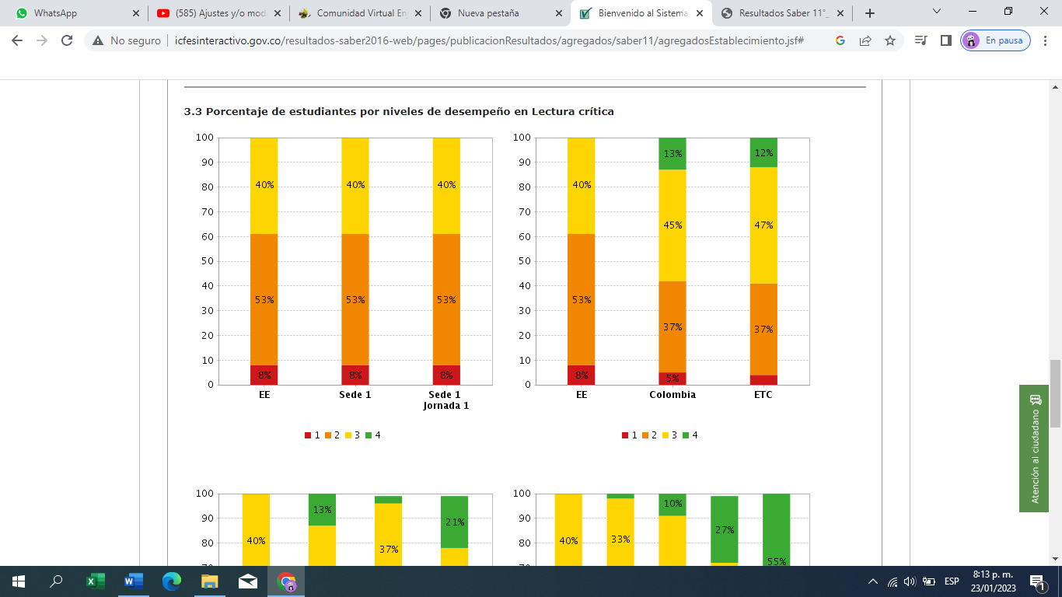

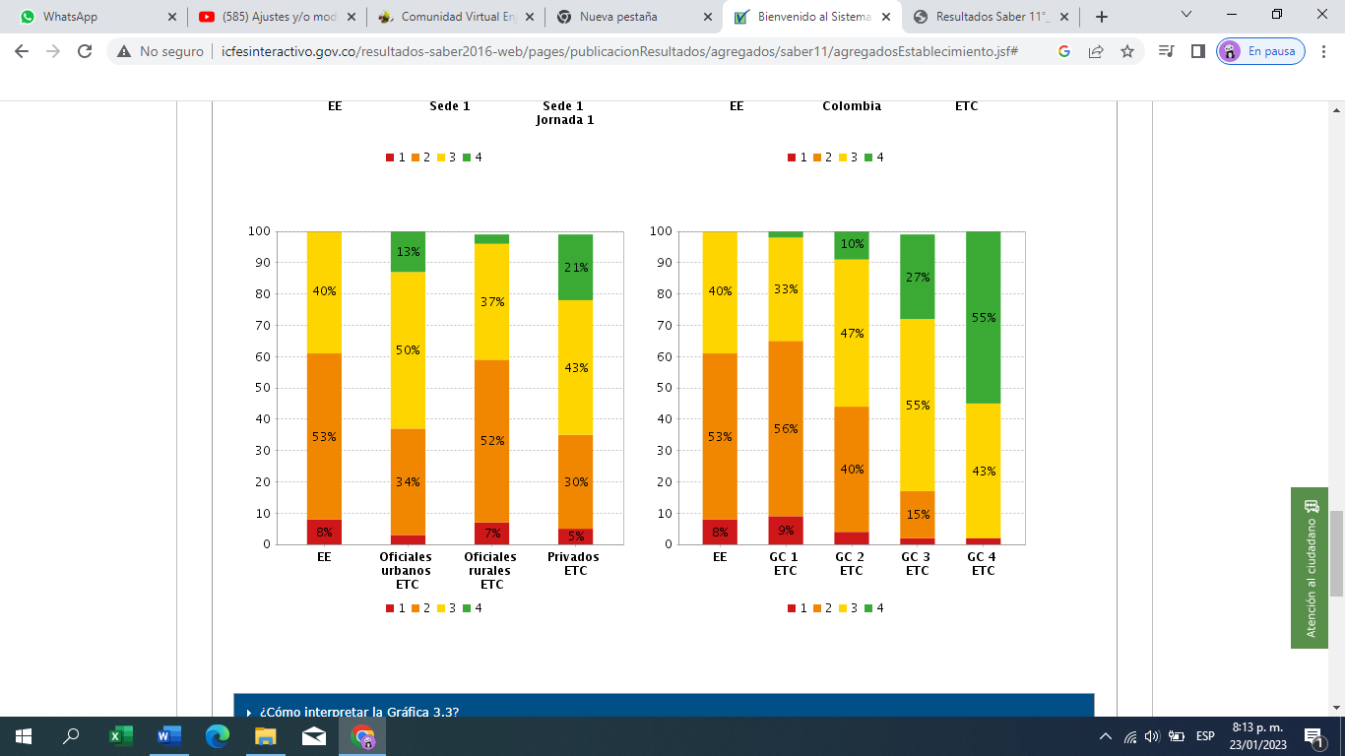

* 1. 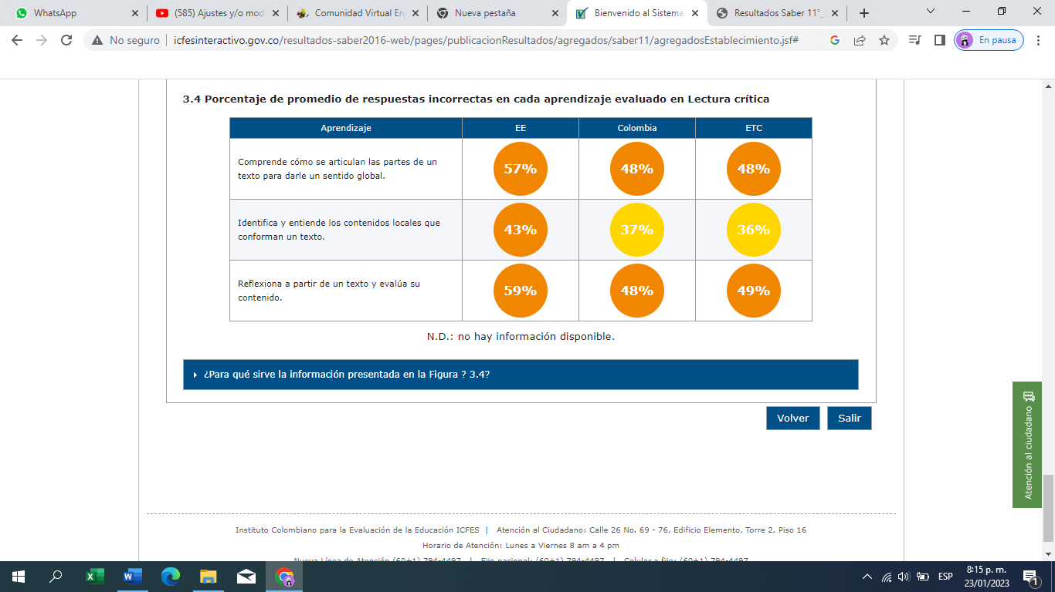Porcentaje de promedio de respuestas incorrectas en cada aprendizaje evaluado en Lectura Crítica
  2. Promedio y su desviación estándar en Matemáticas

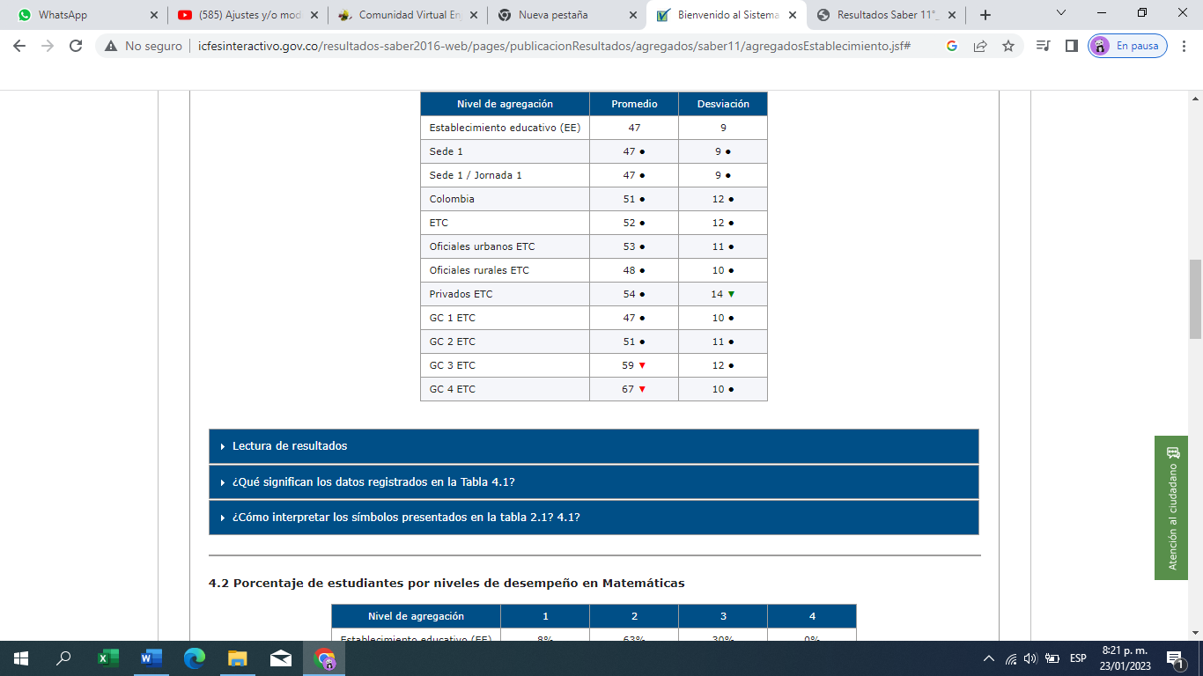

* 1. Porcentaje de estudiantes por niveles de desempeño en Matemáticas

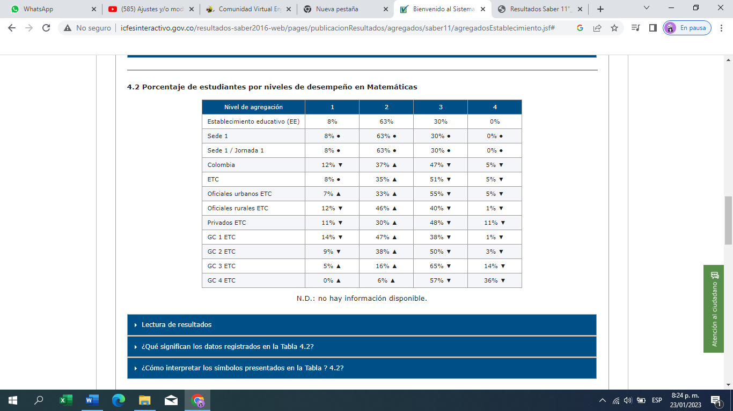

* 1. Porcentaje de estudiantes por niveles de desempeño en Matemáticas

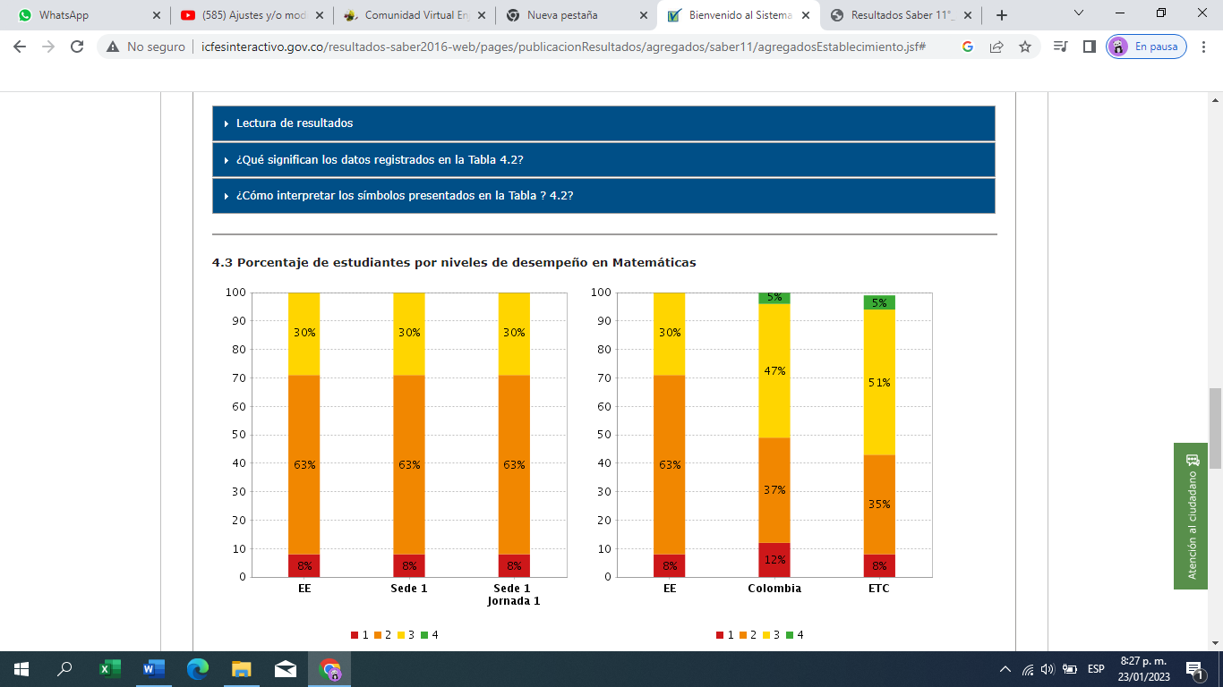

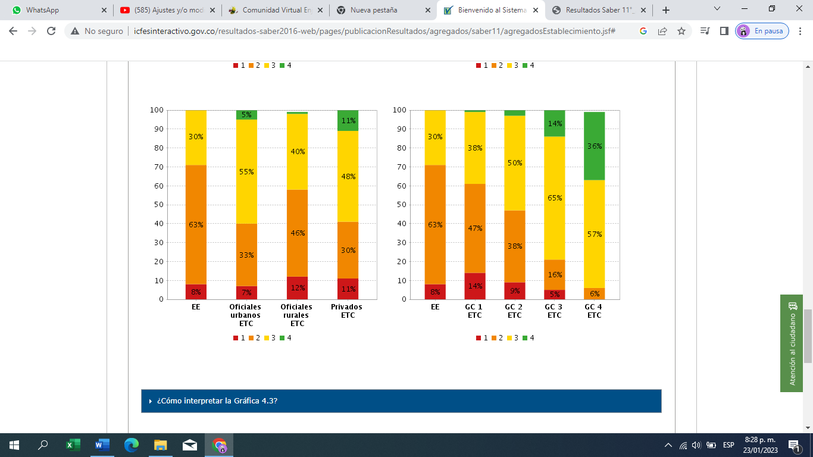

* 1. Porcentaje de promedio de respuestas incorrectas en cada aprendizaje evaluado en Matemáticas

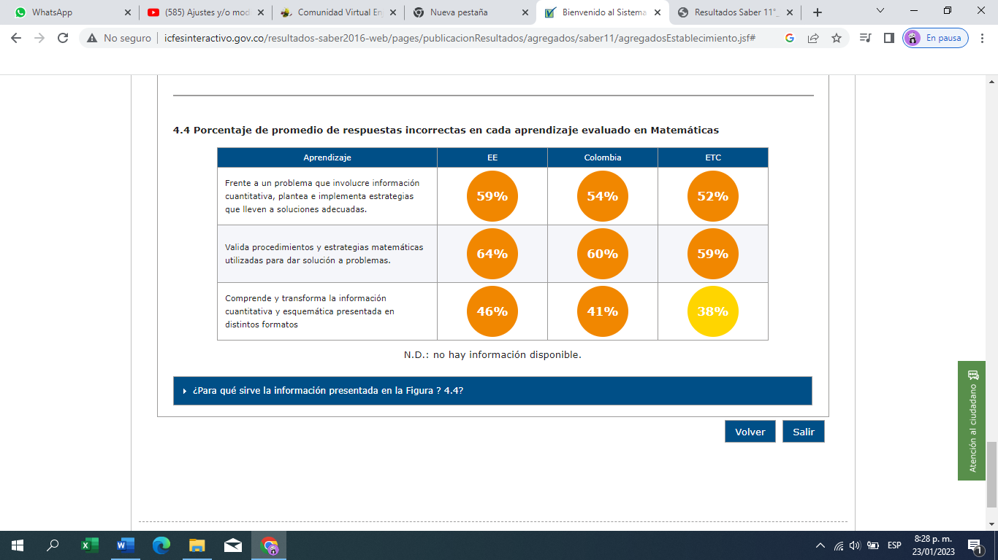

* 1. Promedio y su desviación estándar en Sociales Y Ciudadanas

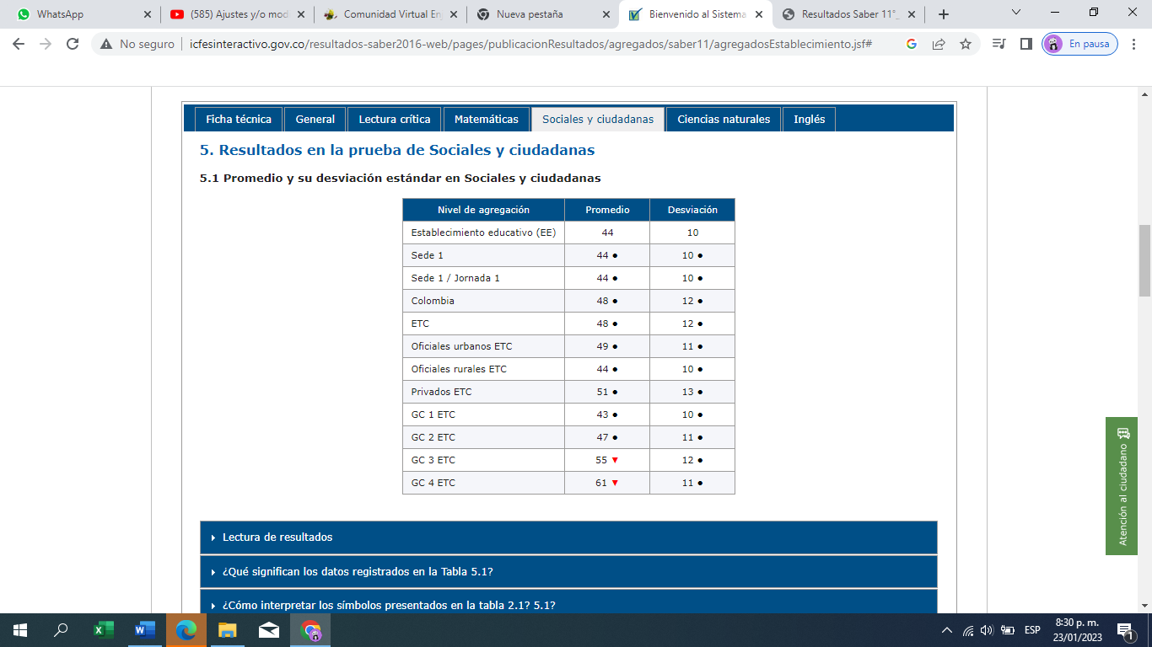

* 1. Porcentaje de estudiantes por niveles de desempeño en Sociales Y Ciudadanas

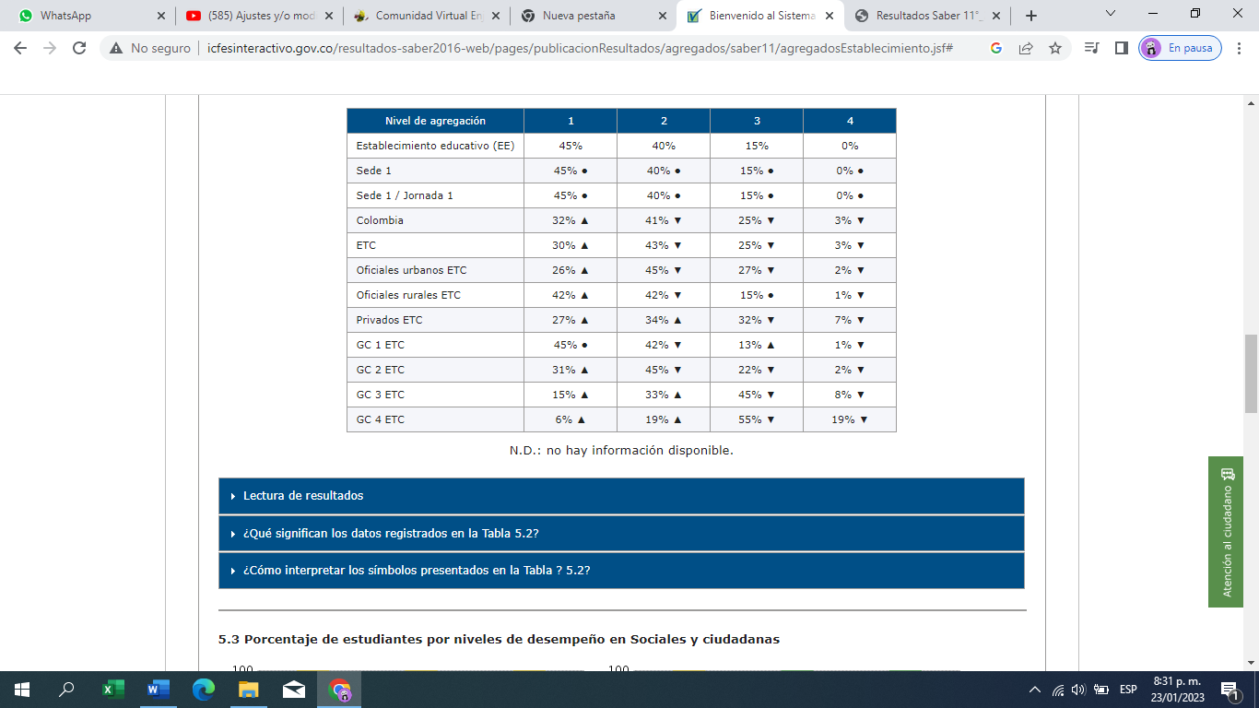

* 1. Porcentaje de promedio de respuestas incorrectas en cada aprendizaje evaluado en Sociales Y Ciudadanas

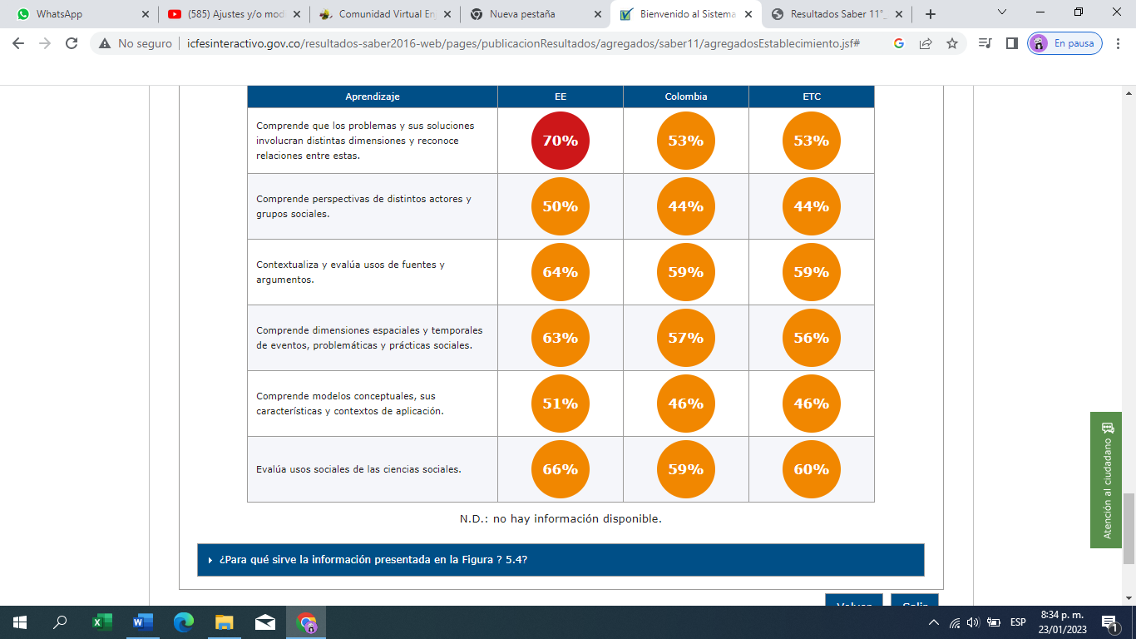

* 1. Promedio y su desviación estándar en Ciencias Naturales

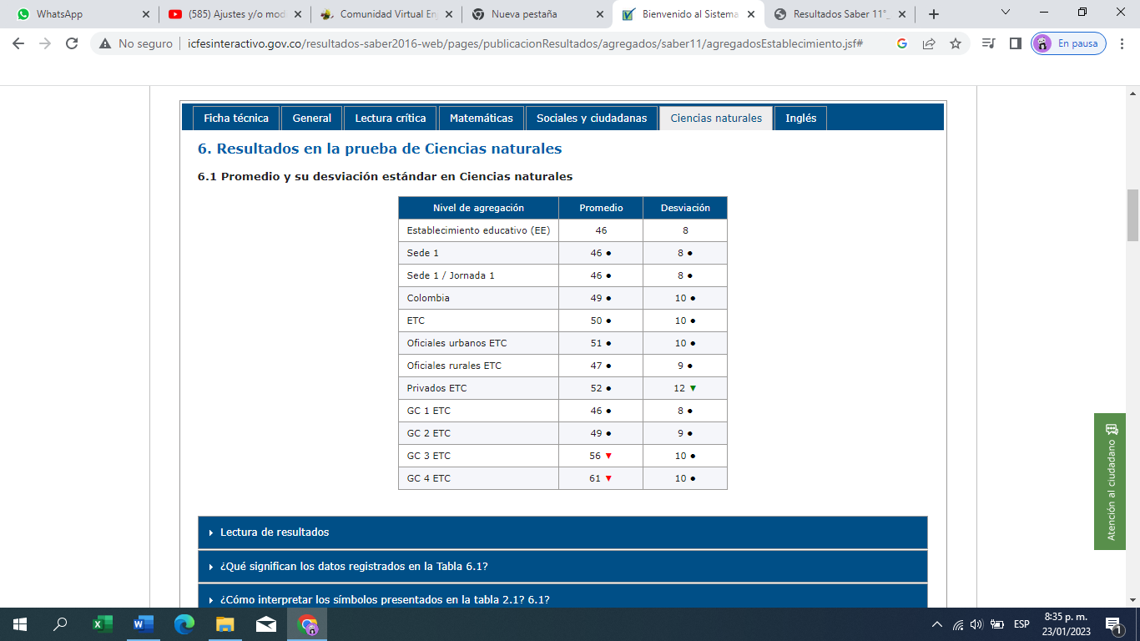

* 1. Porcentaje de estudiantes por niveles de desempeño en Ciencias Naturales

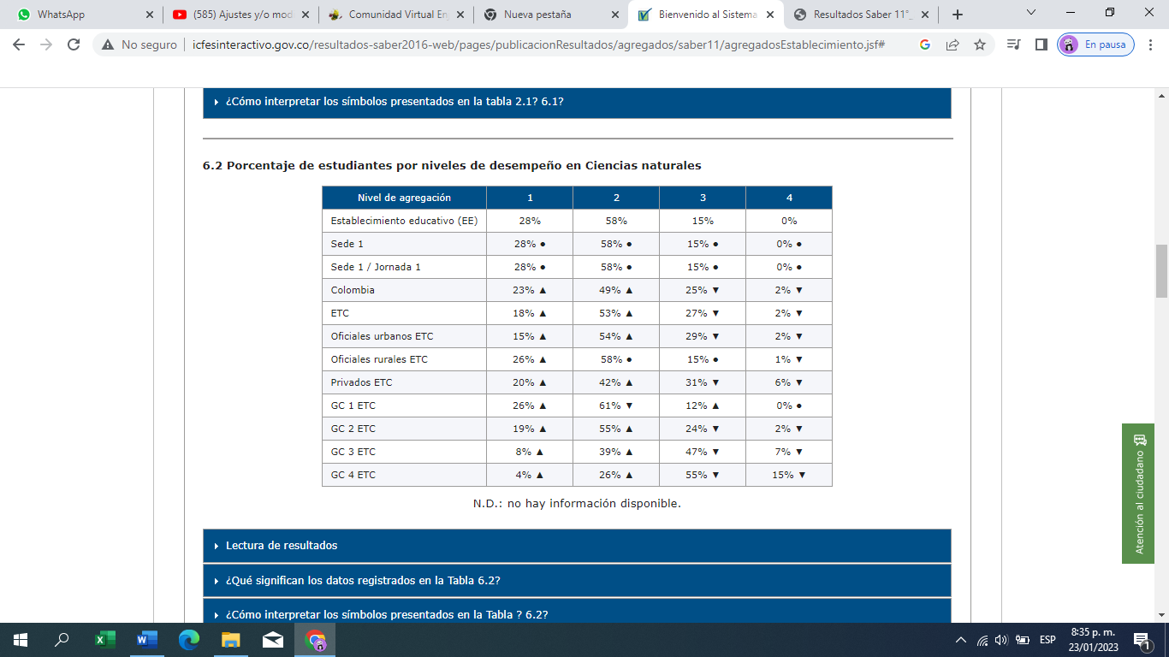

* 1. Porcentaje de promedio de respuestas incorrectas en cada aprendizaje evaluado en Ciencias Naturales

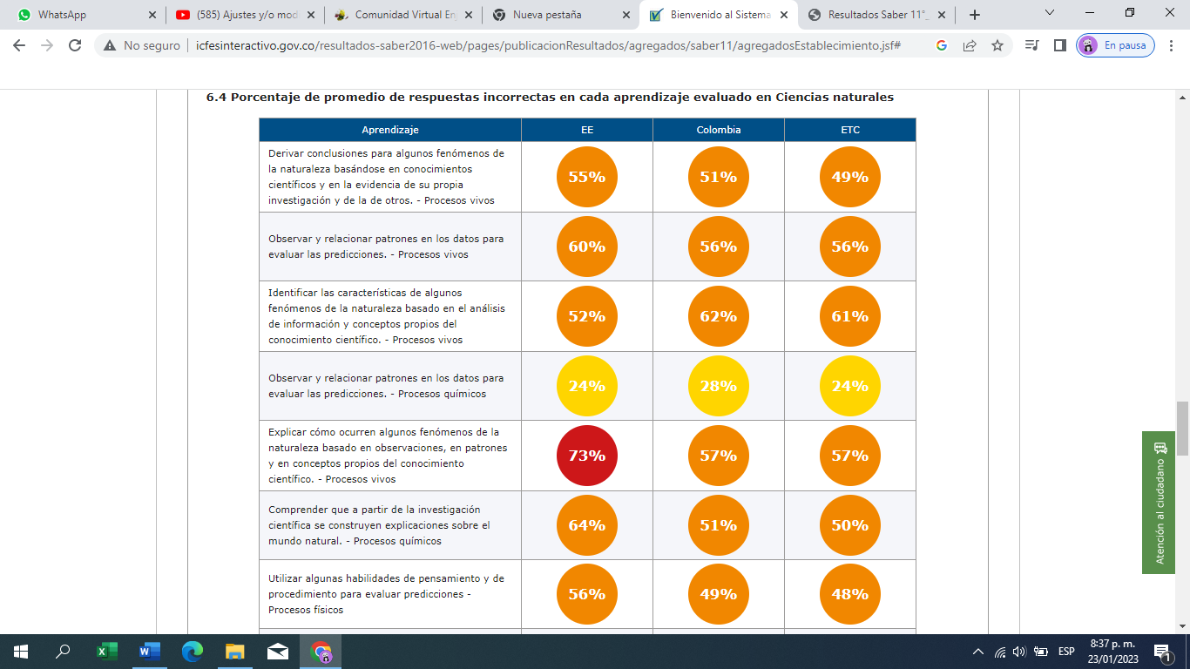

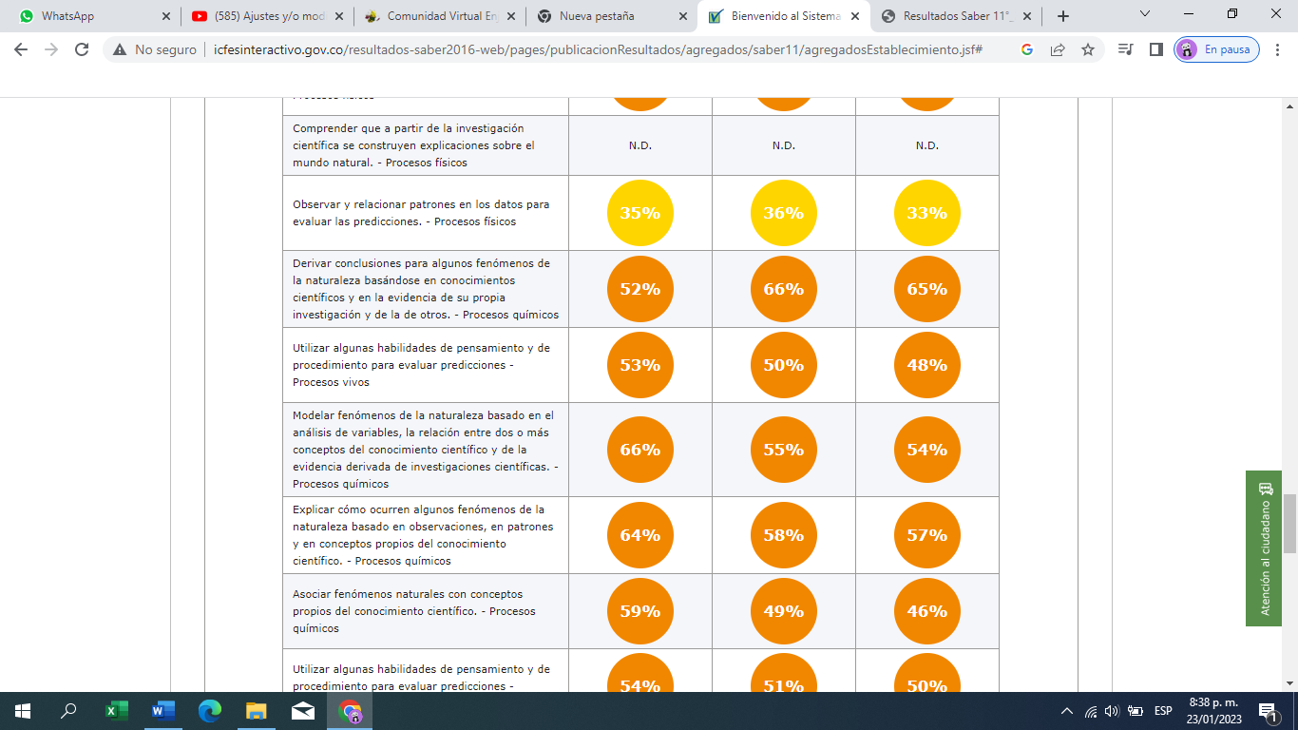

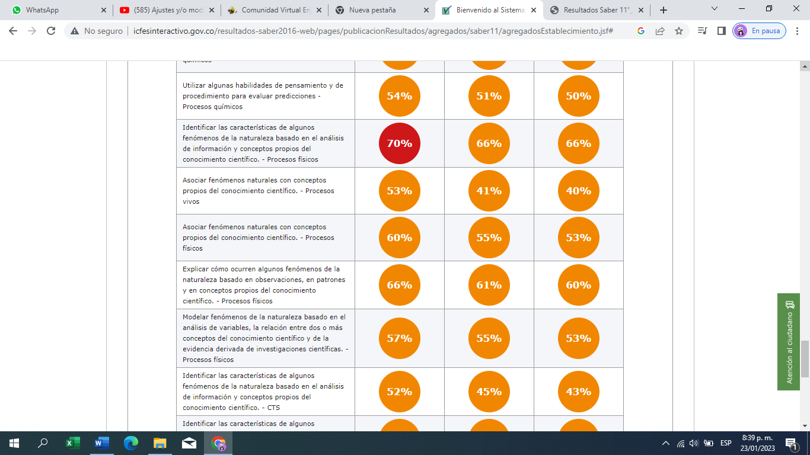

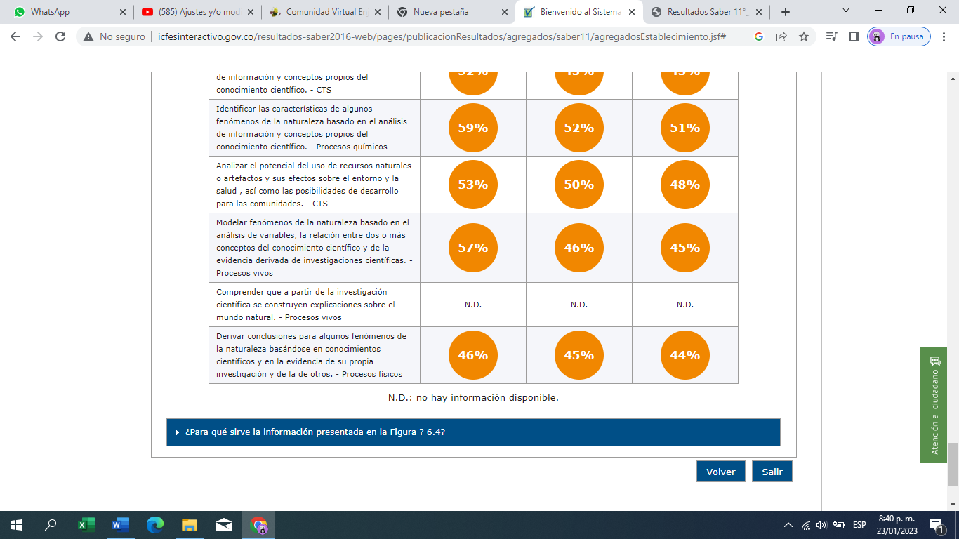

* 1. Promedio y su desviación estándar de Inglés

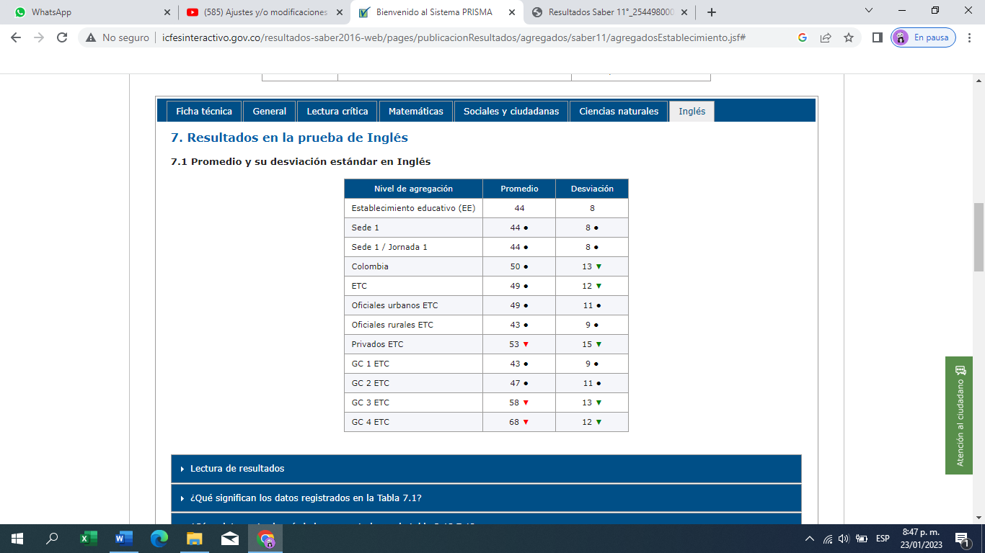

* 1. Porcentaje de estudiantes por niveles de desempeño en Inglés

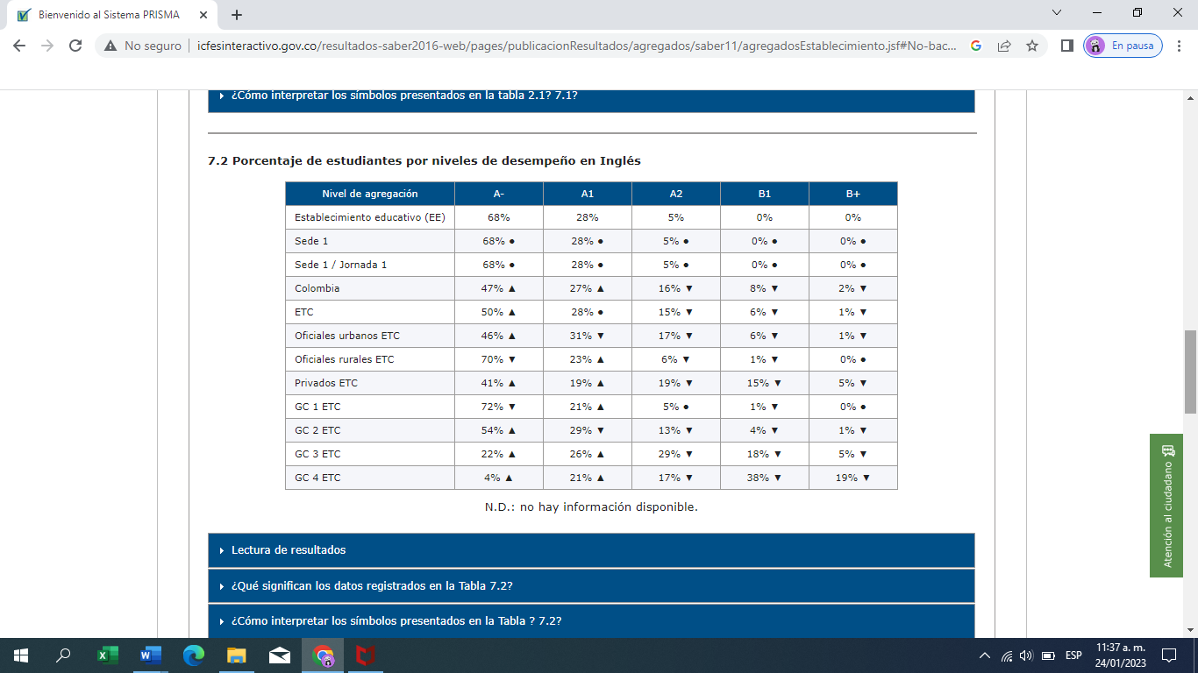

* 1. Porcentaje de promedio de respuestas incorrectas en cada aprendizaje evaluado en Inglés

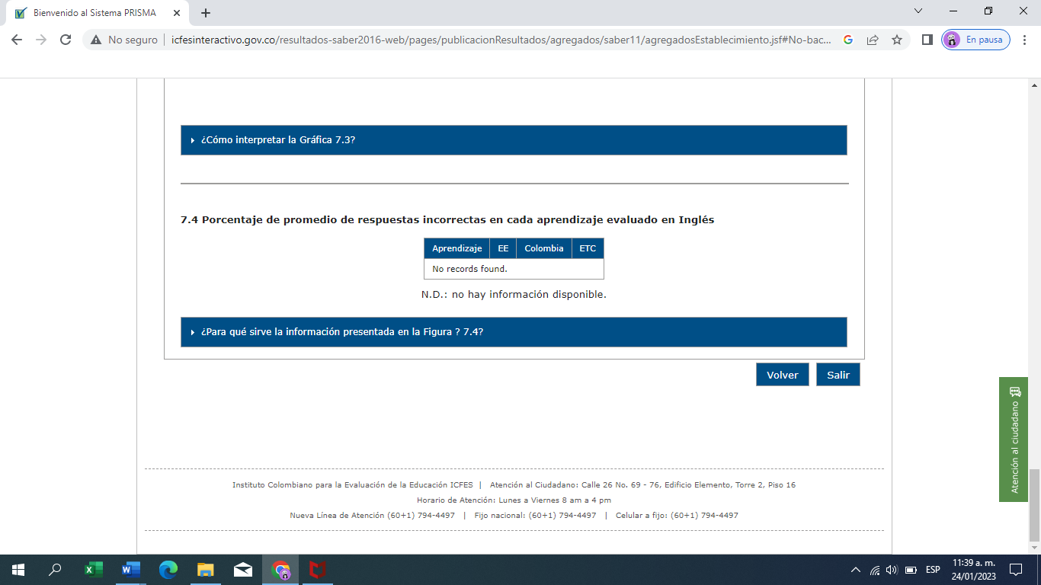

1. Conclusiones